 | № 12  31 мая 2021  распространяется бесплатно
В Биробиджанском районе заканчивают школу
194 выпускника

21 и 22 мая в школах Биробиджанского района весело и дружно отзвенел последний звонок. Радостный момент вместе с выпускниками разделили родители и учителя. Трогательными моментами праздничной церемонии стали выступления выпускников, подготовленные в благодарность своим учителям и родителям. В свою очередь, коллективы школ и родители выпускников подготовили для ребят теплую речь и напутственные слова. Школьникам пожелали достигать поставленных целей и никогда не сбиваться с жизненного ориентира.
Экзаменационная кампания в этом году стартовала 24 мая, в этот день девятиклассники писали основной государственный экзамен (ОГЭ). ЕГЭ (Единый государственный экзамен) начался 25 мая.
Всего в образовательных организациях Биробиджанского муниципального района готовятся к выпуску 139 девятиклассников и 55 одиннадцатиклассников.
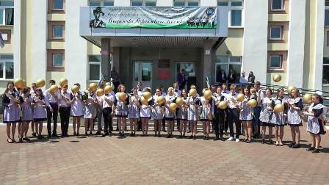

Учителем 2021 года в Еврейской автономной области стал педагог из школы
Биробиджанского района
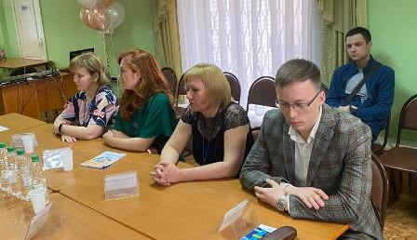
Региональный этап конкурса проходил в течение пяти дней. За это время участники провели показательный урок, внеучебное мероприятие и мастер-класс, а также обсудили эффективность профильного национального проекта «Образование» в образовательных организациях.
Не обошли тему влияния коронавирусной инфекции на учебный процесс. Как отметили конкурсанты, пандемия внесла свои коррективы в методику работы с обучающимися, но изменения позволили расширить и разнообразить формы взаимодействия между учителем и учеником.
По итогам регионального этапа конкурса «Учитель года - 2021» победителем стал молодой педагог информатики из средней общеобразовательной школы имени И.А. Пришкольника села Валдгейм Илья Лонкин. Теперь ему предстоит защищать честь Еврейской автономной области на всероссийском уровне.
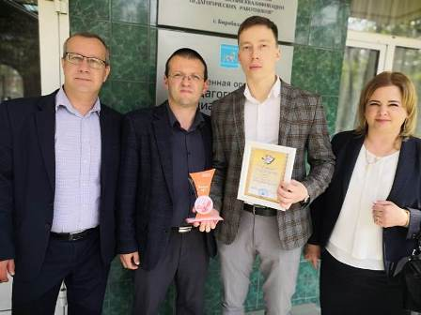

Заседание Координационного Совета по вопросам малого и среднего предпринимательства прошло в администрации Биробиджанского района
26 мая в администрации муниципального района под руководством первого заместителя главы администрации Елены Бобровской состоялось заседание Координационного Совета по вопросам МСП.
Началось заседание с приятной ноты. 26 мая отмечался профессиональный праздник предпринимателей – День российского предпринимательства. С этим событием приглашенных на заседание Совета поздравила Елена Бобровская. Она отметила вклад предпринимателей в экономику Биробиджанского района, поблагодарила за ежедневный кропотливый и созидательный труд, пожелала виновникам торжества успехов и процветания.
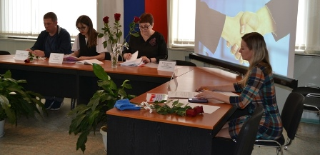
Перейдя к официальной части, участники заседания обсудили актуальные вопросы. Так, начальник отдела по труду и социально-экономическим вопросам Елена Курганская познакомила собравшихся с законопроектом, внесенным в Законодательное Собрание Еврейской автономной области. В частности, правоохранительные службы предлагают сократить время реализации алкогольной продукции на один час, т.е. до 21 часа 00 минут. Работа по данному вопросу Заксобранием остановлена, проект отозван. Вместе с тем, учитывая периодичность возникновения данного вопроса, предпринимателей Биробиджанского района познакомили с данным законопроектом и выслушали их позицию по предлагаемым изменениям.
Обсудили собравшиеся вопросы прохождения всеобуча работающего населения по курсу «Гражданская готовность к противодействию COVID-19». Данная тема обсуждения носила рекомендательный характер.
Кроме этого участники Координационного Совета рассмотрели такие темы как кредитование субъектов МСП, статус социального предприятия, обсудили ряд других вопросов.

Танцевальный коллектив «Алиса» принял участие в конкурсе хореографического искусства
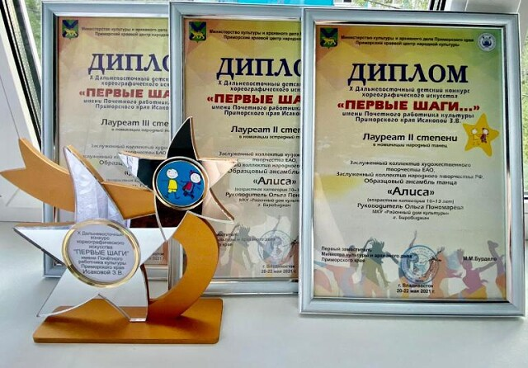 | С 20 по 23 мая в городе Владивостоке Приморского края прошел 10-й Дальневосточный детский конкурс хореографического искусства «Первые шаги». Он собрал 130 коллективов из разных регионов ДФО.  Для образцового ансамбля танца «Алиса» это стал первый конкурс в реальном формате, который состоялся после введения ограничительных мероприятий, связанных с коронавирусной инфекцией.  По итогам Дальневосточного конкурса хореографического искусства «Первые шаги» имени Почетного работника культуры Приморского края Исаковой З.В. Заслуженному коллективу народного творчества Российской Федерации, Заслуженному коллективу художественного творчества Еврейской автономной области, образцовому ансамблю танца «Алиса» удалось стать лауреатами II и III степени.

В детской музыкальной школе села Валдгейм Биробиджанского района закончили обучение восемь юных музыкантов
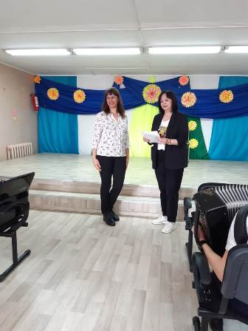 | 26 мая в районной детской музыкальной школе произошло большое и радостное событие – восемь юных музыкантов получили свидетельства об окончании обучения.  Так, 6 свидетельств об освоении дополнительных общеразвивающих общеобразовательных программ в области искусств по программе «Инструментальные виды музыкального искусства и сольное пение»:  - по специальности «Баян» - 4 свидетельства;  - по специальности «Аккордеон» - 1 свидетельство;  - по специальности «Эстрадный вокал» -1 свидетельство.  Кроме этого директор учреждения дополнительно образования Венера Ли в торжественной обстановке выдала 2 свидетельства об освоении предпрофессиональной общеобразовательной программы в области искусств по программе «Инструментальные виды музыкального искусства и сольное пение»,  - по специальности «Эстрадный вокал» - 1 свидетельство;  - по специальности «Баян» - 1 свидетельство.  Ребята получили грамоты за хорошую учёбу, примерное поведение и активную концертную деятельность. Не остались без внимания и родители выпускников, ведь во многом благодаря их поддержке юные музыканты получили навыки игры на музыкальных инструментах и грамотно поставленного пения. Родителям были вручены благодарственные письма за творческий подход и активную жизненную позицию. | 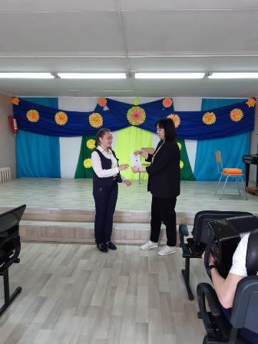

Очередное заседание КДН состоялось в администрации Биробиджанского района
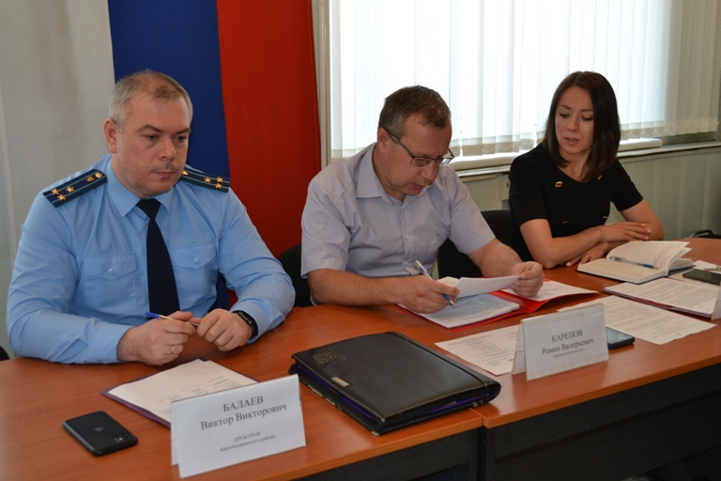 | 28 мая в администрации Биробиджанского района состоялось очередное заседание комиссии по делам несовершеннолетних и защите их прав (КДН и ЗП).  Субъектами профилактики было рассмотрено три протокола об административных правонарушениях, составленных на законных представителей несовершеннолетних за нарушение части 1 статьи 5.35 КоАП РФ «Неисполнение или ненадлежащее исполнение родителями или иными законными представителями несовершеннолетних обязанностей по содержанию, воспитанию, обучению, защите прав и интересов несовершеннолетних».  В результате рассмотрения членами комиссии было вынесено три штрафа по 500 рублей каждый.  Кроме персональных дел, субъекты профилактики рассмотрели один общий вопрос. | 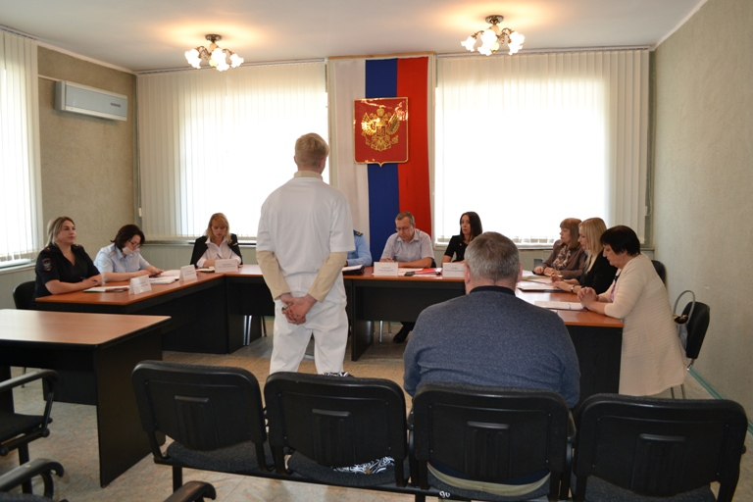

1 | КОНТАКТНЫЙ ТЕЛЕФОН, ПО КОТОРОМУ МОЖНО ПОДЕЛИТЬСЯ ТЕМАМИ ДЛЯ ОЧЕРЕДНОГО ВЫПУСКА «ВЕСТНИК БИРОБИДЖАНСКОГО РАЙОНА»: 2-33-03 АДРЕС ЭЛЕКТРОННОЙ ПОЧТЫ: bir_rn@eao.ru. ПОДРОБНЕЕ О ДЕЯТЕЛЬНОСТИ АДМИНИСТРАЦИИ МУНИЦИПАЛЬНОГО ОБРАЗОВАНИЯ «БИРОБИДЖАНСКИЙ МУНИЦИПАЛЬНЫЙ РАЙОН» ЕВРЕЙСКОЙ АВТОНОМНОЙ ОБЛАСТИ МОЖНО УЗНАТЬ НА ОФИЦИАЛЬНОМ САЙТЕ WWW.br.eao.ru.
1 | ВЕСТНИК БИРОБИДЖАНСКОГО РАЙОНА № 12 от 31 мая 2021 года.

Прокуратура Биробиджанского района информирует
С 1 июля 2021 года вступают в силу изменения законодательства, касающиеся иностранного гражданства государственного служащего  Федеральным законом от 30.04.2021 № 116-ФЗ «О внесении изменений в отдельные законодательные акты Российской Федерации» в ряд законодательных актов внесены уточнения, касающиеся ограничений для замещения государственных и муниципальных должностей, должностей государственной и муниципальной службы и иных должностей в связи с наличием гражданства (подданства) иностранного государства либо права на постоянное проживание в нем.  Устанавливается запрет замещать указанные должности, несоблюдение которого служит основанием для отказа в приеме на соответствующую службу или назначении на соответствующую должность, а также для расторжения служебного контракта, трудового договора или досрочного прекращения полномочий.  При этом, гражданин РФ, имеющий гражданство (подданство) иностранного государства, которое не прекращено по не зависящим от него причинам, в исключительных случаях в порядке, определенном Президентом РФ, может быть принят на государственную или муниципальную службу и назначен на должность (может продолжить проходить службу на замещаемой им должности или может быть переведен с его согласия на иную должность), при замещении которой не требуется оформление допуска к государственной тайне.  Данные положения не распространяются на граждан РФ, претендующих на замещение должности прокурора или руководителя федерального государственного органа либо замещающих указанную должность.  Государственные и муниципальные служащие, должностные лица и работники, которые на день вступления в силу настоящего Федерального закона имеют гражданство (подданство) иностранного государства либо вид на жительство или иной документ, подтверждающий право на постоянное проживание гражданина РФ на территории иностранного государства, обязаны сообщить соответствующим должностным лицам такие сведения в течение десяти дней со дня вступления в силу настоящего Федерального закона.  В течение шести месяцев со дня вступления в силу настоящего Федерального закона указанные лица могут продолжить проходить службу (работать) на замещаемых ими должностях при условии представления документов, подтверждающих намерение прекратить гражданство (подданство) иностранного государства или право на постоянное проживание на территории иностранного государства.  В течение шести месяцев со дня вступления в силу настоящего Федерального закона указанные лица могут продолжить проходить службу (работать) на замещаемых |   ими должностях при условии представления документов, подтверждающих намерение прекратить гражданство (подданство) иностранного государства или право на постоянное проживание на территории иностранного государства.  По истечении шести месяцев и при непредставлении документов, подтверждающих прекращение гражданства (подданства) иностранного государства или права на постоянное проживание гражданина РФ на территории иностранного государства, они подлежат освобождению от замещаемых должностей и увольнению со службы.  ***  Разъяснение требований законодательства, регламентирующих порядок обращения с животными  Порядок обращения с животными установлен Федеральным законом, согласно которому выгул домашних животных должен осуществляться при условии обязательного обеспечения безопасности граждан и животных, сохранности имущества. Запрещается выгул без намордника и поводка потенциально опасных собак, к которым с 2019 года отнесено 13 пород.  За нарушение требований закона для владельцев животных предусмотрена ответственность, в том числе уголовная, если укусами животного причинен тяжкий вред здоровью (например, обезображивание лица).  Пострадавший вправе в судебном порядке потребовать от хозяина животного возмещение имущественного (расходы на медицинскую и (или) ветеринарную помощь, стоимость порванных вещей) и морального вреда.  Необходимо отметить предусмотренную законом уголовную ответственность за жестокое обращение с животным в целях причинения ему боли и (или) страданий, а равно из хулиганских или из корыстных побуждений, повлекшее его гибель или увечье. За эти действия возможно наказание до 5 лет лишения свободы.  ***  Требования к антитеррористической безопасности детских лагерей  Требования к антитеррористической защищенности объектов, предназначенных для организации отдыха детей и их оздоровления, и формы паспорта безопасности объектов и территорий стационарного | типа, предназначенных для организации отдыха детей и их оздоровления утверждены Постановлением Правительства 14.01.2021 №732.  Согласно данным требованиям, все детские лагеря должны быть оборудованы системой передачи тревожных сообщений, которая в случае опасности будет передавать сигнал о вызове экстренных служб. Кроме того, осмотр зданий и территорий должен проходить не реже четырёх раз в день.  По новым требованиям, все лагеря будут разделены на четыре категории в зависимости от количества отдыхающих в смену, а также от уровня безопасности в регионе. Для каждой из этих категорий разработан свой комплекс мер.  Организациям из четвёртой категории будет достаточно проводить антитеррористические учения, иметь пропускной режим, тревожную кнопку, схему эвакуации и план действий при возникновении ЧС. К этому списку добавляются системы видеонаблюдения, охранные сигнализации и металлоискатели, если лагерь относится к третьей категории, и контрольно-пропускные пункты, если он относится ко второй категории.  Для организаций из первой категории предусмотрены самые строгие требования. Помимо всех вышеназванных мер, они должны иметь особую систему охраны. За их безопасность будут отвечать сотрудники частных охранных организаций, подразделений войск национальной гвардии или ведомственной охраны.  Следует обратить внимание на то, что данные требования не распространяются на лагеря, которые охраняются войсками национальной гвардии (например, «Артек»), а также на лагеря, организованные школами во время каникул. Кроме того, под эти требования не попадают турслёты, спортивные соревнования и сборы продолжительностью до семи дней. Безопасность детей в таких случаях будет регулироваться другими нормативными актами.  ***  Об организации проведения в органах прокуратуры Еврейской автономной области Всероссийского дня приема предпринимателей  В прокуратуре Биробиджанского района 11.05.2021 года организован и проведен Всероссийский день приема предпринимателей.  В период проведения Всероссийского дня приема предпринимателей в прокуратуру Биробиджанского района обратилось 2 предпринимателя – глава КФХ – Хапаль Елена Михайловна, по вопросам предоставления субсидий; глава КФХ – Кащеев Петр Александрович, по вопросам организации проверок субъектов малого предпринимательства.  По всем обращениям даны разъяснения действующего законодательства.

п

Памятка по безопасности жизни людей
на водных объектах
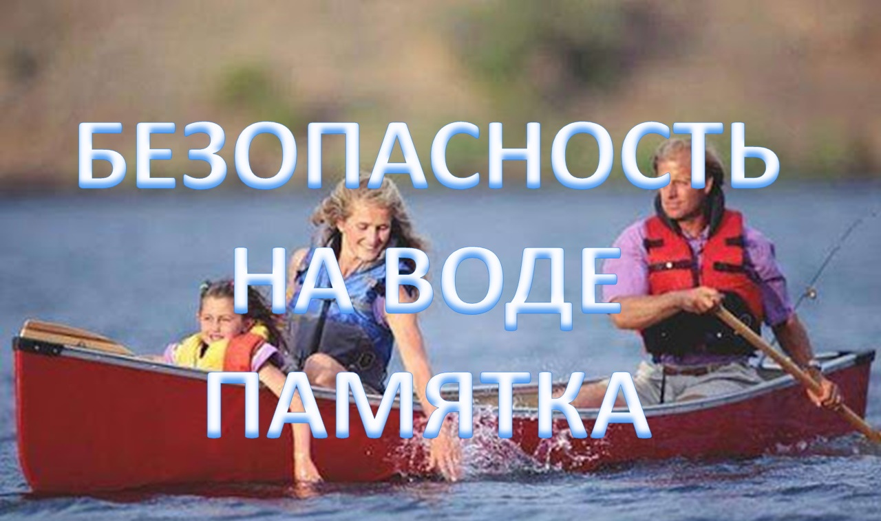
Основными причинами гибели на воде являются:
- Неумение плавать;
- Употребление спиртного;
- Оставление детей без присмотра;
Если взрослые гибнут, в основном по своей халатности, то гибель детей, как правило, на совести их родителей. Статистика свидетельствует, что среди тонущих около четверти составляют дети до 16 лет.
- Для многих граждан купание и прогулки на гребных судах является излюбленным видом отдыха на воде. Но и катание на водах, как и купание, может привести к тяжёлым последствиям, если не знать или пренебрегать простыми, но важными правилами.
- Прежде чем сесть на лодку, надо тщательно осмотреть её и убедиться в её исправности, а также наличии на ней уключин, вёсел и черпака для отливания воды. В лодке обязательно должны быть спасательный круг и спасательные жилеты по числу пассажиров.
- На шлюпке (лодке) имеется надпись о количестве пассажиров, которое можно на неё принять. Поэтому нельзя перегружать лодку сверх нормы нельзя также сажать в лодку малолетних детей без взрослых. Воспрещается кататься на лодке и при большой волне.
- Особенно надо быть внимательным во время движения лодки, не нарушать правил движения на реках и водоёмах данной местности.

ПАМЯТКА НАСЕЛЕНИЮ ПО ПРЕДОТВРАЩЕНИЮ
ТЕРРОРИСТИЧЕСКИХ АКТОВ
Будьте наблюдательны! Только вы способны своевременно обнаружить предметы и людей, посторонних в вашем подъезде, дворе, улице.
Будьте бдительны! Обращайте внимание на поведение окружающих, наличие бесхозных и не соответствующих обстановке предметов.
Наведите порядок в собственном доме: установите железную дверь с домофоном в подъезде, ежедневно проверяйте закрытие подвалов, чердаков и технических зданий.
Организуйте соседей на дежурство вблизи дома и оказание помощи правоохранительным органам в охране общественного порядка.
Не делайте вид, что ничего не замечаете при опасном поведении попутчиков в транспорте!
Никогда не принимайте на хранение или для передачи другому лицу предметы, даже самые безопасные.
Обнаружение подозрительного предмета в неподходящем (безлюдном) месте не должно ослабить вашу осторожность. Злоумышленник мог попросту бросить его, испугавшись чего-либо.
Даже если у вас имеется личный опыт общения со взрывчатыми веществами, не пытайтесь манипулировать ими. Самодельные взрыватели бывают сверхчувствительны и изощрённо хитроумны.
Не приближайтесь, а тем более — не прикасайтесь к подозрительному предмету: это может стоить вам жизни.
Расскажите своим детям о взрывных устройствах.
Научите своих детей мерам безопасности: не разговаривать на улице и не открывать дверь незнакомым, не подбирать бесхозные игрушки, не прикасаться к находкам и т.п.


График
приема граждан и юридических лиц главой Биробиджанского муниципального района и заместителями главы администрации муниципального района в 2021 году
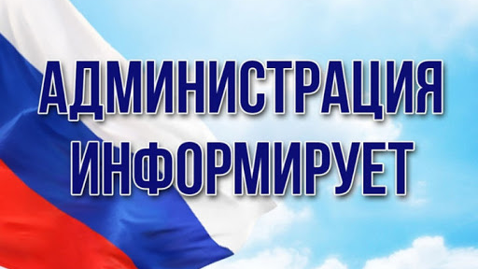
Бобровская Елена Николаевна (Первый заместитель главы администрации Биробиджанского муниципального района) - каждый вторник с 9.00 до 12.00;

Репин Константин Сергеевич (Заместитель главы администрации муниципального района, начальник управления сельского хозяйства) - каждый вторник с 09.00 до 12.00;

Карепов Роман Валерьевич (Заместитель главы администрации муниципального района по социальным вопросам-начальник отдела образования) - каждый вторник и четверг с 09.00 до 12.00.

Предварительная запись производится по адресу: г. Биробиджан, ул. Пушкина, 5 б, приемная, (тел. 2-05-00) ежедневно с 8.00 до 12.00 и с 13.00 до 17.00 кроме выходных и праздничных дней.

Противодействие коррупции


2 | Вестник Биробиджанского района. Учредитель – орган местного самоуправления администрация муниципального образования «Биробиджанский муниципальный район» Еврейской автономной области. Главный редактор – Рукомеда Е.М. Подписано в печать 31.05.2021. Время подписания в печать – 14:00. Тираж – 500 экз. Распространяется бесплатно. Адрес редакции – ЕАО, г. Биробиджан, ул. Пушкина 5 «Б». Тел.: 2-33-03.
2 | ВЕСТНИК БИРОБИДЖАНСКОГО РАЙОНА № 12 от 31 мая 2021 года.

